专题强化6 闭合电路的功率、效率及动态分析

1.如图所示，一款微型机器人的内部有一个直流电动机，其额定电压为U，额定电流为I，线圈电阻为R，将它接在电动势为E，内阻为r的直流电源的两极间，电动机恰好能正常工作，下列说法正确的是（ ）
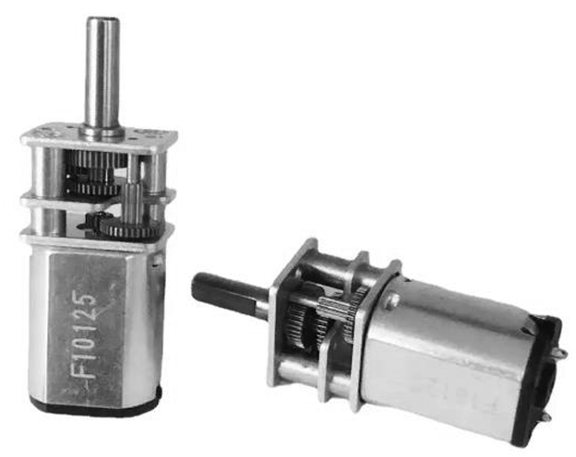
A.电动机消耗的总功率为EI
B.电动机的效率为$\frac{U}{E}$
C.电源的输出功率为EI－I²r
D.电源的效率为1－$\frac{IR}{E}$
2.（2025·广东肇庆期末）直线a表示某电源路端电压与电流的关系图像，直线1和2分别为两定值电阻R₁和R₂的U-I图像。由图像可知（ ）
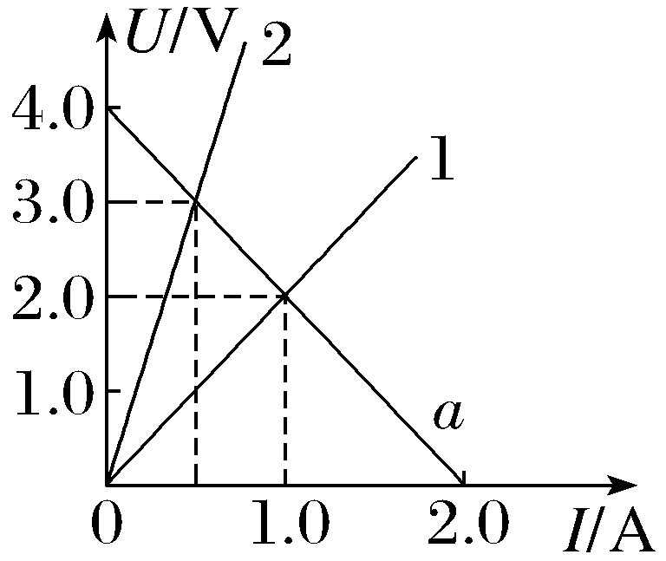
A.R₁的阻值大于R₂的阻值
B.电源电动势E为4.0 V，内阻r为1 Ω
C.电源只接入R₂时，电源的输出功率为3 W
D.电源只接入R₁时，电源的输出功率为2 W
3.如图所示，R₁为定值电阻，R₂为可变电阻，E为电源的电动势，r为电源的内阻，以下说法正确的是（ ）
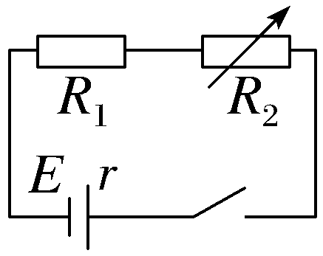
A.当R₂＝R₁＋r时，R₂消耗的功率最大
B.当R₁＝R₂＋r时，R₁消耗的功率最大
C.当R₂增大时，电源的效率变小
D.当R₂＝0时，电源的输出功率一定最小
4.（2025·浙江金华期末）在如图所示的电路中，电源电动势E＝12 V，电源内阻r＝1.0 Ω，电路中的电阻R₀＝1.5 Ω，小型直流电动机M的内阻r₀＝0.5 Ω，电流表内阻不计。闭合开关S后，电动机转动，电流表的示数I＝2.0 A，则以下判断正确的是（ ）
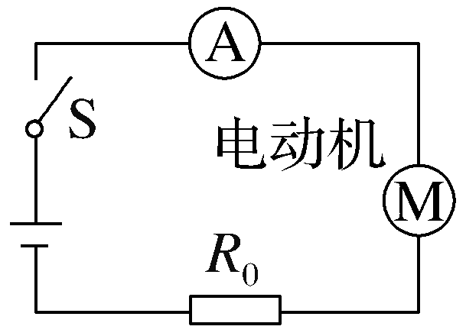
A.电动机两端的电压为1.0 V
B.电动机的输出功率为14 W
C.电源的效率约为33.3％
D.电动机的机械效率约为85.7％
5.如图所示的电路中，电源的电动势E和内电阻r恒定不变，灯泡L恰能正常发光，如果滑动变阻器的滑片向b端滑动，则（ ）
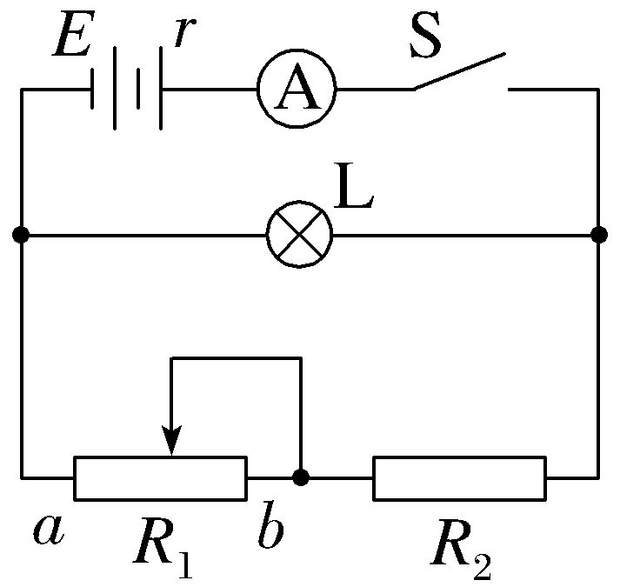
A.灯泡L更亮，电流表的示数减小
B.定值电阻R₂消耗的功率增大
C.灯泡L变暗，电源的总功率减小
D.灯泡L变暗，电流表的示数增大
6.如图所示，L₁、L₂是两只完全相同的小灯泡，R为光敏电阻，当光照越强时，阻值越小。开关S闭合后，随着光照强度逐渐增大，两灯的亮度变化情况（ ）
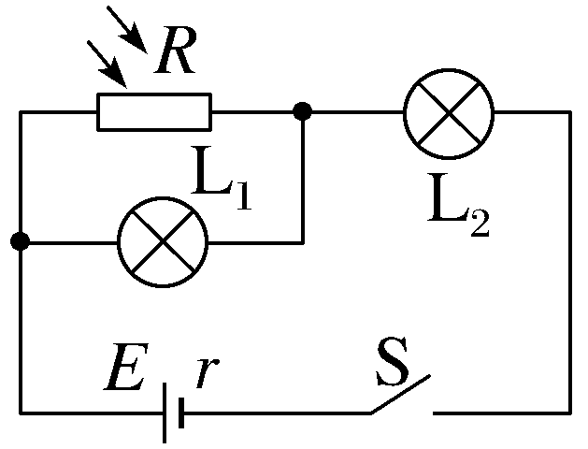
A.L₁逐渐变亮、L₂逐渐变暗
B.L₁逐渐变亮、L₂逐渐变亮
C.L₁逐渐变暗、L₂逐渐变亮
D.L₁逐渐变暗、L₂逐渐变暗
7.（2025·浙江湖州期末）交警使用的某型号酒精测试仪工作原理如图所示，图中电源电动势为E，内阻为r。已知传感器电阻R₀的阻值随酒精气体浓度的增大而减小，电路中的电压表为理想电表。测试仪可根据电压表读数变化判断驾驶员饮酒情况。当一位饮酒后的人员对着测试仪吹气时，下列说法正确的是（ ）
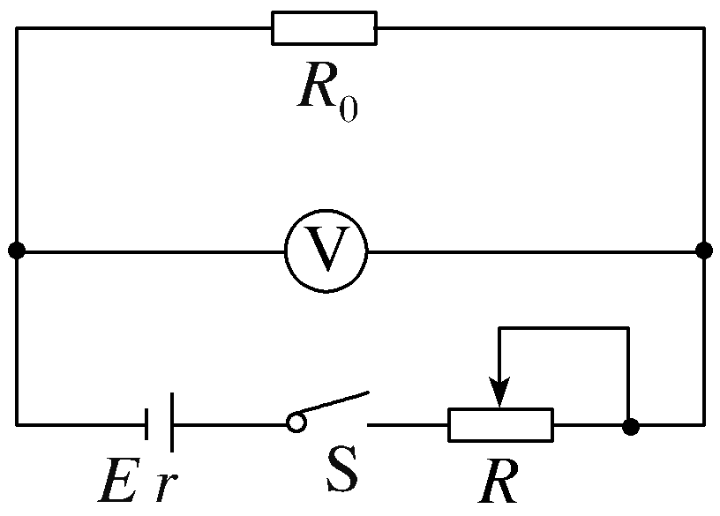
A.酒精气体浓度越大，电压表读数越大
B.酒精气体浓度越大，电压表指针偏转角越小
C.酒精气体浓度越大，电源输出功率越大
D.随酒精气体浓度增大，电压表示数变化量与电路中电流变化量的比值变大

8.〔多选〕（2025·河北唐山期末）如图所示，曲线C₁、C₂分别是纯电阻直流电路中内、外电路消耗的电功率随电流变化的图线。下列说法中正确的是（ ）
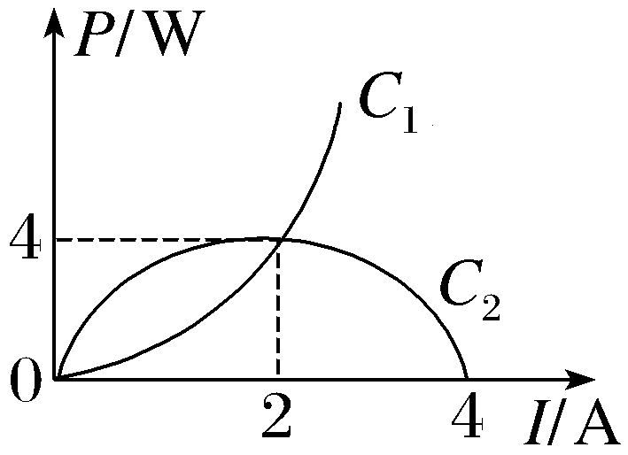
A.电源输出功率最大值为8 W
B.电源的电动势E为4 V
C.电源的内电阻r为1 Ω
D.电源被短路时，电源内电路消耗的功率可达16 W
9.（2025·浙江金华期末）某同学设计了如图所示的输液提示器，灯泡的电阻可视为不变。已知弹簧始终在弹性限度内，滑动变阻器的滑片P不会超出a、b端，对于该装置，闭合开关后，下列说法正确的是（ ）
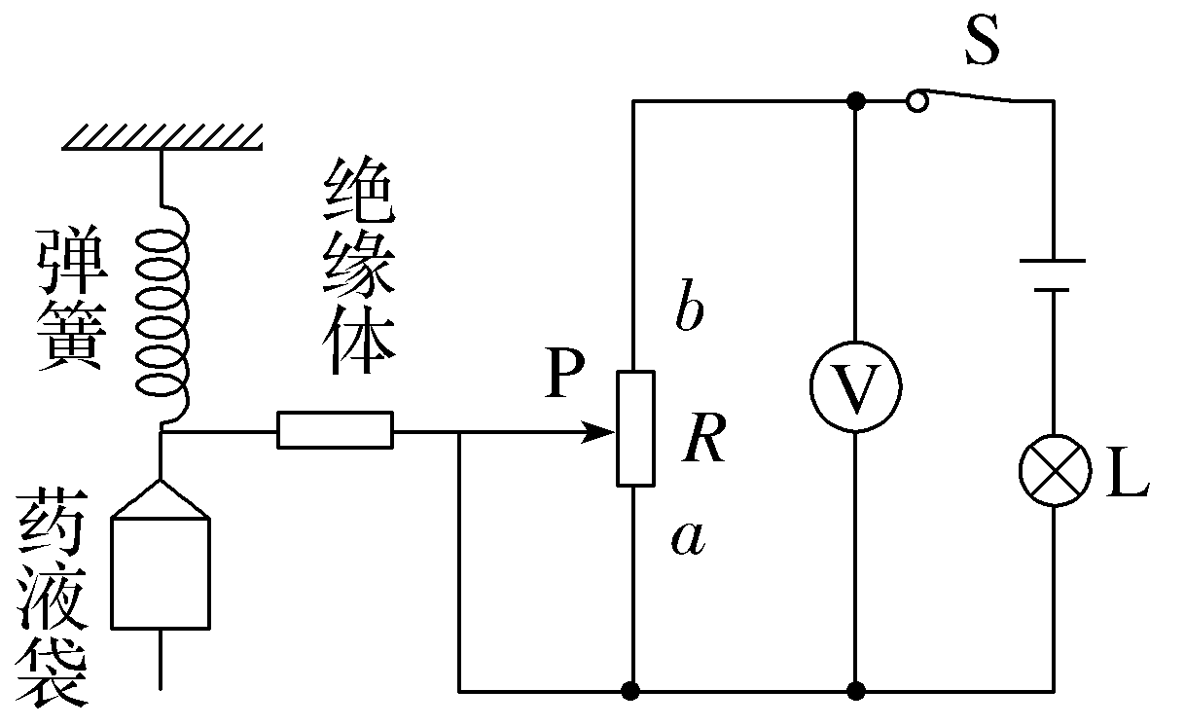
A.当药液减少时，电源的效率减小
B.当药液减少时，电源的输出功率减小
C.当向药液袋内注射液体时，灯泡变亮
D.当向药液袋内注射液体时，电压表的示数减小
10.（2025·浙江衢州期末）如图所示一电子测力计的原理图，对测量台施加力的作用时电压表和电流表示数会发生变化。两次分别施加大小不同的力，当施加的力较小时（ ）
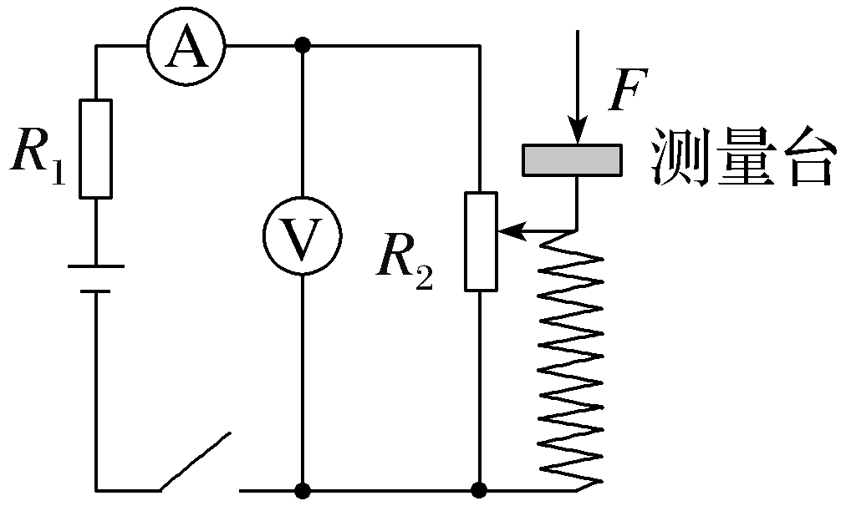
A.电源的效率较高
B.R₁消耗的功率较小
C.电压表示数与电流表示数的比值较小
D.电压表示数变化量与电流表示数变化量的比值较小
11.〔多选〕（2025·福建福州月考）在如图甲所示的电路中，闭合开关S，在滑动变阻器的滑片P向上滑动的过程中，四个理想电表的示数都发生变化。图乙中的三条图线分别表示了三个电压表示数随电流表示数变化的情况，以下说法正确的有（ ）
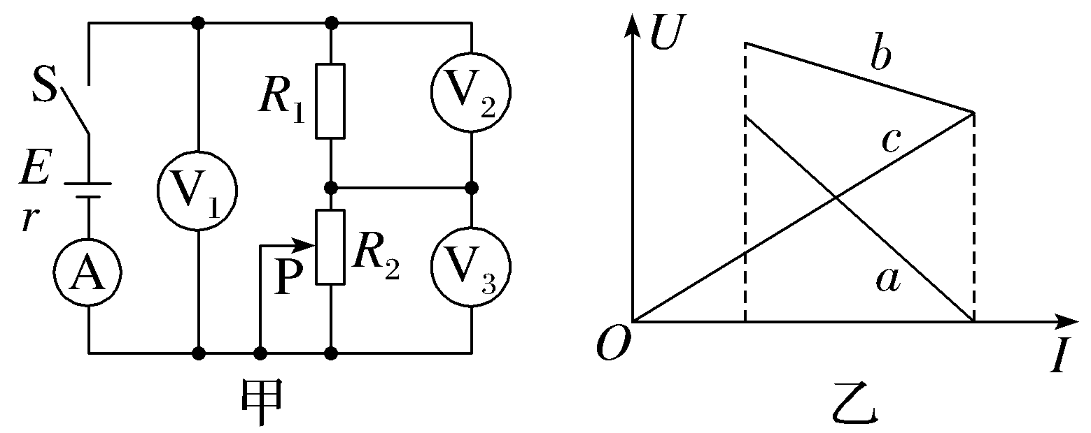
A.图线a表示的是电压表V₁的示数随电流表A示数变化的情况
B.图线c表示的是电压表V₃的示数随电流表A示数变化的情况
C.此过程中电压表V₃示数的减小量ΔU₃大于电压表V₂示数的增大量ΔU₂
D.此过程中电压表V₃示数的变化量ΔU₃和电流表A示数的变化量ΔI的比值不变

